Министерство науки и высшего образования Российской Федерации

Федеральное государственное бюджетное образовательное учреждение высшего образования «Томский государственный университет систем управления и радиоэлектроники»

Факультет систем управления (ФСУ)

Кафедра автоматизированных систем управления (АСУ)

Основы языка Ассемблер. Арифметические операции.
отчет по лабораторной работе №3 по дисциплине
«Вычислительная техника»

Обучающийся гр. 431-3
_____________ Сергиевский Д.В.
«___» ______________ 2022 г.

Проверил: доцент каф. АСУ, к.т.н.
________________ Алферов С.М.
«___» ______________ 2022 г.

Томск 2022

Содержание
Введение 3
1 Ход работы 4
Вывод 5
Приложение А 6

Введение
В рамках данной лабораторной работы необходимо написать небольшую программу на С++ с использованием ассемблерных вставок для закрепления теоретического материала по теме.

Задание представлено на Рисунке 1, вариант задания — на Рисунке 2.
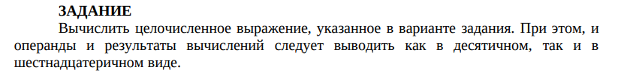Рисунок 1 - задание

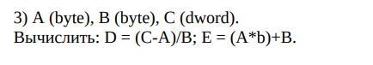Рисунок 2 - вариант задания

Ход работы
В рамках данной лабораторной работы была написана небольшая программа, производящая арифметические вычисления над введенными переменными согласно указанной в задании формуле.
Исходный код программы приведен в Приложении А.
Вывод программы представлен на Рисунке 1.1.

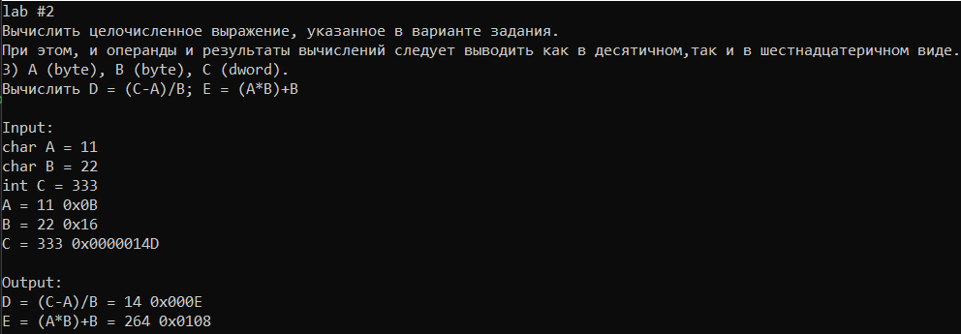Рисунок 1.1 - вывод программы

Вывод
В результате данной лабораторной работы теоретические знания по теме «Арифметические операции» были подкреплены практическим опытом.

Приложение А
Файл s3_cote_lab3.cpp, точка входа и решение задачи.
Также код доступен по ссылке: github.com/serdenvl/s3_cote_labs
// s3_cote_lab3.cpp : Этот файл содержит функцию "main". Здесь начинается и заканчивается выполнение программы.
//

#include <iostream>
using namespace std;

constexpr auto lab_num = 3;
constexpr auto description = "Вычислить целочисленное выражение, указанное в варианте задания.\n" \
"При этом, и операнды и результаты вычислений следует выводить как в десятичном," \
"так и в шестнадцатеричном виде.\n" \
"3) A (byte), B (byte), C (dword).\n" \
"Вычислить D = (C-A)/B; E = (A*B)+B\n";

int main()
{
setlocale(LC_ALL, "Russian");
cout << "lab #" << lab_num << endl;
cout << description << endl;

char A;
char B;
int C;
short D, E;

cout << "Input: " << endl;
cout << "char A = "; scanf_s("%hhd", &A);
cout << "char B = "; scanf_s("%hhd", &B);
cout << "int C = "; scanf_s("%d", &C);

printf("A = %d 0x%02X\n", A, A);
printf("B = %d 0x%02X\n", B, B);
printf("C = %d 0x%08X\n", C, C);

// D = (C-A)/B
// (int - char) / char = int / char = short

__asm {
// [DX, AX] = int C
mov AX, word ptr C + 0
mov DX, word ptr C + 2

// [DX, AX] -= char A
sub AL, byte ptr A
sbb AH, 0
sbb DX, 0

// BX = (short) char B
xchg AX, BX
mov AL, byte ptr B
cbw
xchg AX, BX

// [DX, AX] %/= BX
idiv BX

// short D = AX
mov word ptr D, AX
}

// E = (A*B)+B
// char * char + char = short + char = short

__asm {
// AL = char A
mov AL, byte ptr A

// AX = AL * char B
imul byte ptr B

// AX += char B
add AL, byte ptr B
adc AH, 0

// short E = AX
mov word ptr E, AX
}

cout << endl << "Output: " << endl;
printf("D = (C-A)/B = %d 0x%04X\n", D, D);
printf("E = (A*B)+B = %d 0x%04X\n", E, E);
}

// Запуск программы: CTRL+F5 или меню "Отладка" > "Запуск без отладки"
// Отладка программы: F5 или меню "Отладка" > "Запустить отладку"

// Советы по началу работы
// 1. В окне обозревателя решений можно добавлять файлы и управлять ими.
// 2. В окне Team Explorer можно подключиться к системе управления версиями.
// 3. В окне "Выходные данные" можно просматривать выходные данные сборки и другие сообщения.
// 4. В окне "Список ошибок" можно просматривать ошибки.
// 5. Последовательно выберите пункты меню "Проект" > "Добавить новый элемент", чтобы создать файлы кода, или "Проект" > "Добавить существующий элемент", чтобы добавить в проект существующие файлы кода.
// 6. Чтобы снова открыть этот проект позже, выберите пункты меню "Файл" > "Открыть" > "Проект" и выберите SLN-файл.

